

**CARRETERA AUSTRAL NORTE**

**7 DÍAS | 6 NOCHES** desde **$1.520.000** por persona

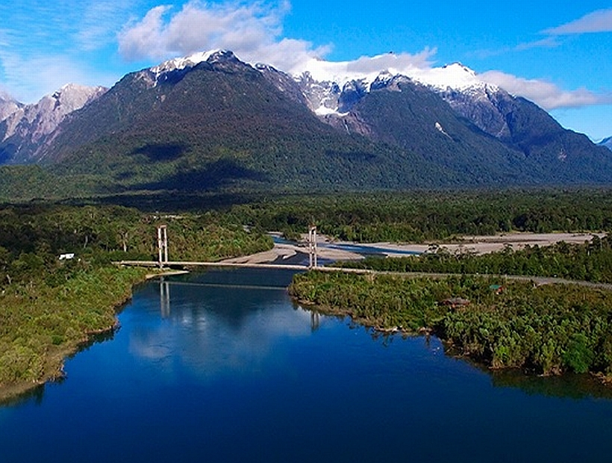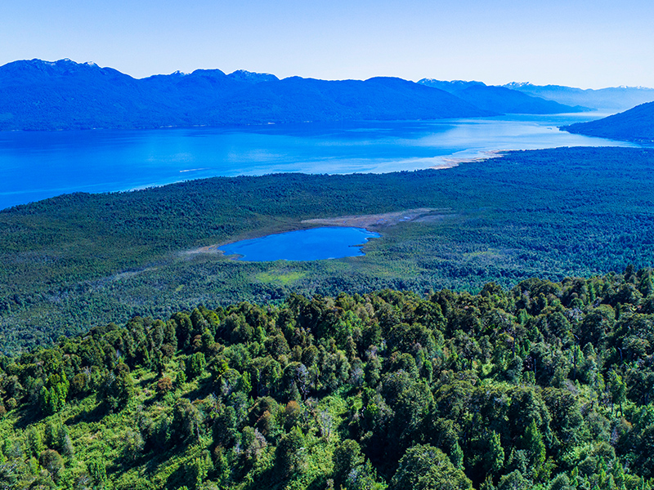

**NUESTRO PROGRAMA INCLUYE:**

* Alojamiento: 6 noches de alojamiento en base a habitación doble twin con baño privado.
  + 1 noche Diego De Almagro, Coyhaique
  + 1 noche Puyuhuapi Lodge & Spa, Puyuhuapi
  + 2 noches Espacio Y Tiempo, La Junta
  + 2 noches Loberías De Chacabuco, Pto Chacabuco
* Excursiones:
  + Entradas Spa Puyuhuapi Lodge.
  + Entradas Parque Nacional Queulat.
  + Entradas Parque Nacional Pumalin.
  + Visitas a las Localidades de Puyuhuapi, Raul Marín Balmaceda, Puerto Cisnes, Chaitén La Junta y Puerto Aysen.
* Servicio de media pensión (desayunos y almuerzos o cenas).
* Cena especial de despedida.
* Traslados: Será trasladado desde y hacia el aeropuerto de Balmaceda. Traslados en destino en servicio turístico regular.

|  |  |  |  |  |
| --- | --- | --- | --- | --- |
| **Carretera Austral Norte 7D/6N** | | | | |
| **Programa** | **Habitación** | **Single** | **Doble** | **Vigencia** |
| Carretera Austral Norte | Estándar | 1.905.000 | **$ 1.520.000** | Según calendario |
| *Tarifas por persona, por programa en pesos chilenos. Incluye IVA.* | | | | |

|  |  |  |
| --- | --- | --- |
| Temporada | IN | OUT |
| 2025-2026 | Llegando | Saliendo |
| Octubre | 13/10/2025 | 19/10/2025 |
| Noviembre | 18/11/2025 | 24/11/2025 |
| Diciembre | 04/12/2025 | 10/12/2025 |
| 17/12/2025 | 23/12/2025 |
| Enero | 11/01/2026 | 17/01/2026 |
| Febrero | 01/02/2026 | 07/02/2026 |
| 23/02/2026 | 01/03/2026 |
| Marzo | 08/03/2026 | 14/03/2026 |
| Abril | 05/04/2026 | 11/04/2026 |

**ITINERARIO**

**Día 1: AEROPUERTO BALMACEDA – COYHAIQUE**

Encuentro con los pasajeros en Aeropuerto de Balmaceda y traslado en dirección hasta Coyhaique. Tendremos un recorrido por la cuidad, visitaremos su premiado Museo Regional, los Miradores del Rio Simpson y el emblemático Monumento al Ovejo. Acomodación en hotel. Servicio de cena bienvenida. Alojamiento en Coyhaique.

**Día 2: AEROPUERTO BALMACEDA – PUYUHUAPI LODGE & SPA**

Este primer día nos llevará a conocer un gran tramo de la Carretera Austral Norte. Este camino Austral nos conducirá por caminos donde aparecen los grandes bosques y los valles de origen glaciar con sus enormes montañas. Camino hacia nuestro primer destino podremos conocer distintos atractivos naturales como Rio Simpson, Rio Mañihuales, Reserva Lago Las Torres, Piedra el Gato y Rio Cisnes. Continuando esta ruta, a orillas del fiordo, en Bahía Dorita nos estarán esperando para abordar una embarcación cubierta y completar el traslado hasta Puyuhuapi Lodge & Spa, trago de bienvenida y acomodación. Tiempo para disfrutar de Spa y piscinas termales exteriores. Alojamiento Puyuhuapi Lodge & Spa.

DIA 3: PUYUHUAPI LODGE & SPA - PUERTO RAUL MARIN BALMACEDA -LA JUNTA

Desayuno. Energizados y revitalizados con las aguas termales de los fiordos australes, emprendemos viaje hacia nuestro siguiente destino. Iremos bordeando el Rio Palena, visita a Puerto Raúl Marín Balmaceda, primer poblado fundado de Aysen, en 1889 con el nombre de Bajo Palena. Emplazada en la desembocadura del río Palena y al sureste del Golfo de Corcovado, los paisajes de Raúl Marín Balmaceda sorprenden por su increíble belleza. Al estar ubicado en una isla en el delta del río, los sedimentos arenosos forman hermosas y extensas playas, que tienen una activa vida silvestre, mientras que sus alrededores están conformados por grandes laderas, cubiertas de exuberante vegetación y farellones rocosos. Alojamiento en La Junta.

**DIA 4: LA JUNTA – CHAITEN – PARQUE NACIONAL PUMALIN ALERCES MILENARIOS**

Desayuno. Continuamos nuestro recorrido por la Carretera Austral Norte, avanzaremos unos 145 km hacia el norte con destino a la localidad de Chaitén, ahora en la región de Los Lagos. Nuestro objetivo descubrir el Parque Nacional Pumalin con sus bosques profundos que descienden hasta los fiordos, originando uno de los bordes costeros más espectaculares del planeta. Cientos de cascadas se desprenden de los ventisqueros y caen sobre las paredes de granito, mientras los volcanes Michimahuida y Chaitén coronan el paisaje. El protagonista indiscutido es el amenazado Alerce: 25% del total de las especies remanentes del país se refugian en este Parque Nacional y sus casi 3 milenios relatan la historia sin tiempo de este prístino ecosistema de la provincia de Palena. Recorremos y nos reconfortamos abrazando un Alerce para comenzar a volver a la localidad de la Junta. Alojamiento en La Junta.

**DIA 5: LA JUNTA – PARQUE NACIONAL QUEULAT – PUERTO CHACABUCO**

Desayuno. Seguimos inmersos entre los grandes bosques australes, hoy es el turno del Parque Nacional Queulat que en lenguaje de los Chonos significa “Sonido de Cascadas”. Un paraje único entre bosques siempre verdes y andinos patagónicos, caídas de agua, fiordos, escarpadas paredes, caudalosos ríos y su famoso ventisquero colgante, el que puede ser avistado desde la Carretera Austral. Seguimos ruta hacia el sur para almorzar en Puerto Cisnes y en ruta visitando las localidades de Villa Amengual, Villa Mañihuales para llegar hasta Puerto Chacabuco. Alojamiento en Loberias de Chacabuco.

**DIA 6: PUERTO CHACABUCO – PUERTO AYSEN**

Desayuno. La ciudad de Puerto Aysen está emplazada a orillas del río Aysen, a unos 3 kms. al interior del fiordo de Aysén. Realizaremos un recorrido histórico y patrimonial por la ciudad, donde destaca su arquitectura vernácula, en la que predominan las construcciones en madera nativa y su atractivo Puente Colgante presidente Ibáñez, el más grande de Chile. Primera capital de la región de Aysen que nos invita a caminar por sus calles para continuar el día hacia el Asado Patagón de despedida en un rancho local, cultura e identidad patagona serán los anfitriones, historias de poblamientos y el Chamame amenizan la tarde. Alojamiento Loberias de Chacabuco.

**DIA 7: PUERTO AYSEN – AEROPUERTO BALMACEDA**

Desayuno. Traslado Aeropuerto Balmaceda. Fin de los servicios.

**No Incluye:**

* Propinas.
* Bebestibles durante los servicios de almuerzos
* Otras comidas no mencionadas.
* Otros servicios no mencionados.
* Póliza de seguro.

**Traer:**

* Ropa outdoor en capas e impermeable, ya que en la Patagonia el clima es impredecible.
* Anteojos para el sol con filtro UV.
* Calcetines de recambio.
* Zapatos de trekking impermeables.

Nota: Todas las navegaciones y actividades están sujetas a las condiciones del clima.